 | Je comprends les consignes de la classe. |  |  | 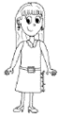     | Acquis le :

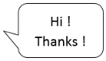
 | J’utilise quelques mots familiers, expressions courantes. |  |  |  | Acquis le :
 | Je comprends une histoire courte, imagée. |  |  | 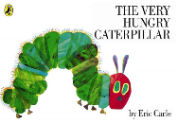 | Acquis le :
 | Je mémorise quelques comptines simples. |  |  | 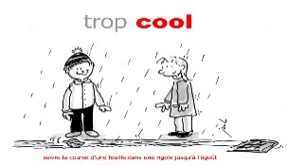 | Acquis le :

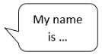
 | Je me présente. |  |  |  | Acquis le :
 | Je sais saluer. |  |  |   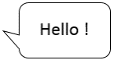 | Acquis le :
 | Je suis capable de demander à quelqu’un comment il va. |  |  | 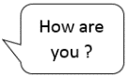 | Acquis le :
 | Je formule des souhaits simples. |  |  | 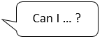 | Acquis le :
 | Je connais les formules de politesse. |  |  | 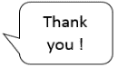 | Acquis le :
 | Je connais les lettres de l’alphabet. |  |  | 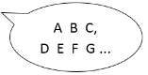 | Acquis le :
 | Je connais les chiffres. |  |  |      | Acquis le :
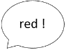

 | Je connais les couleurs. |  |  |  | Acquis le :

 | Je connais le nom des animaux. |  |  |   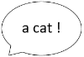   | Acquis le :
 | Je connais le lexique de la classe. |  |  |  | Acquis le :
 | Je connais le lexique de la vie quotidienne. |  |  | 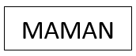  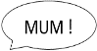 | Acquis le :
 |  |  |  |  | Acquis le :
 |  |  |  |  | Acquis le :

